输出结果示例和水果类别对应编号
输出结果csv文件的第一列为图片名字，我们提供的A榜测试集图片名为1.jpg、2.jpg、3.jpg……360.jpg，第二列为参赛者模型预测该图片类别编号。如下图所示：
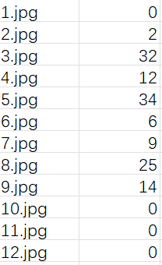
总共有36个类别的水果和蔬菜，因此水果蔬菜对应类别编号由0到35这36个数字构成。
